Temática: Los Suelos
¿Qué es?
El suelo está compuesto por minerales, materia orgánica, diminutos organismos vegetales y animales, aire y agua. Es una capa delgada que se ha formado muy lentamente, a través de los siglos, con la desintegración de las rocas superficiales por la acción del agua, los cambios de temperatura y el viento. Los plantas y animales que crecen y mueren dentro y sobre el suelo son descompuestos por los microorganismos, transformados en materia orgánica y mezclados con el suelo.
Los minerales provienen de la roca madre, que se deshace lentamente. También pueden ser aportados por el viento y el agua, que los arrastran desde otras zonas erosionadas.
La materia orgánica es el producto de la descomposición de vegetales y animales muertos. Puede almacenar gran cantidad de agua y es rica en minerales.
Los microorganismos o pequeños organismos son de dos tipos: los que despedazan la materia orgánica (insectos y lombrices) y los que la descomponen liberando los nutrientes (hongos, bacterias). Viven dentro del suelo y, además de intervenir para que la materia orgánica sea nuevamente utilizada por las plantas, ayudan a pulverizar las rocas. Lombrices e insectos forman poros que permiten la aireación, el almacenaje del agua y el crecimiento de las raíces.
Agua y aire ocupan los poros, espacios entre las partículas de suelo que se producen por las irregularidades de su forma y tamaño. La distribución y tamaño de los poros es importante; una excesiva cantidad de poros pequeños origina suelos compactos, pesados, húmedos y un pobre crecimiento de las raíces. Demasiados poros grandes forman suelos sueltos que se secan rápidamente. Cuando más pequeño es el poro, más difícil es para la planta absorber agua de él.
Los organismos del suelo y las plantas necesitan agua para vivir. Las plantas la utilizan para mantener sus tejidos, transportar nutrientes y realizar la respiración y nutrición. El agua del suelo es absorbida por las raíces y utilizada en el proceso de fotosíntesis. La disolución de minerales y materia orgánica en el agua facilita que sean captados por las plantas.
Cuando el agua del suelo escasea, se detiene el crecimiento de las plantas, que llegan a marchitarse y morir. Un exceso de agua desplaza el aire del suelo. Este es importante porque aporta oxígeno para la respiración de las raíces. Además, es la fuente del nitrógeno que transforman las bacterias, haciéndolo aprovechable por las plantas.

En el suelo se multiplican miles de formas de vida, la mayoría invisibles para nuestros ojos. Una hectárea de tierra fértil puede contener más de 300 millones de pequeños invertebrados: insectos, arañas, lombrices y otros animales diminutos. Todas las sustancias que forman el suelo son importantes por sí mismas, pero lo fundamental es el equilibrio adecuado entre los diferentes constituyentes.

La materia orgánica y los microorganismos aportan y liberan los nutrientes y unen las partículas minerales entre sí. De esta manera, crean las condiciones para que las plantas respiren, absorban agua y nutrientes y desarrollen sus raíces. Lombrices, bacterias y hongos también producen humus, que es una forma estable de materia orgánica. El humus retiene agua y nutrientes y ayuda a prevenir la erosión.
En resumen, el manejo sostenible del suelo debe estimular la actividad de los microorganismos, manteniendo o aportando una cantidad adecuada de materia orgánica.
¿Cuáles son sus características?
Las características de cada suelo dependen de varios factores. Los más importantes son el tipo de roca que los originó, su antigüedad, el relieve, el clima, la vegetación y los animales que viven en él, además de las modificaciones causadas por la actividad humana.
- El tamaño de las partículas minerales que forman el suelo determina sus propiedades físicas: textura, estructura, capacidad de drenaje del agua, aireación.
Los gránulos son más grandes en los suelos arenosos. Estos son sueltos y se trabajan con facilidad, pero los surcos se desmoronan y el agua se infiltra rápidamente. Tienen pocas reservas de nutrientes aprovechables por las plantas.
Los suelos limosos tienen gránulos de tamaño intermedio, son pesados y con pocos nutrientes.
Los suelos arcillosos están formados por partículas muy pequeñas. Son pesados, no drenan ni se desecan fácilmente y contienen buenas reservas de nutrientes. Al secarse se endurecen y forman terrones. Son fértiles, pero difíciles de trabajar cuando están muy secos.
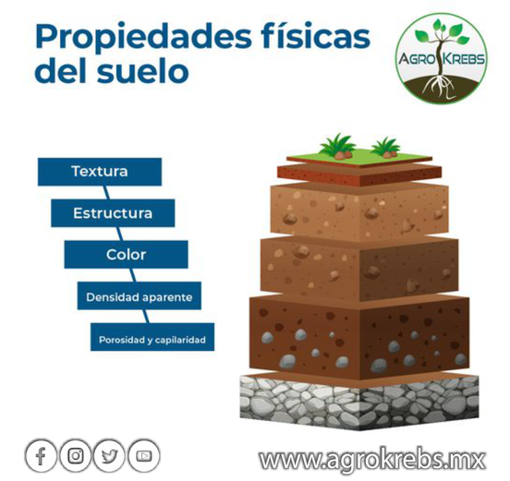
Los suelos francos son mezclas de arena, limo y arcilla. Son fértiles y al secarse forman pequeños terrones que se deshacen. Un suelo con una composición equilibrada de cada mineral es un suelo agrícola fácil de trabajar y con buenas reservas de nutrientes. Mantiene la humedad a pesar de drenar libremente.
Cuando los poros entre las partículas de suelo son muy pequeños, se favorece la retención de agua y el encharcamiento. La presencia de materia orgánica permite que el agua se impregne e infiltre lentamente, logrando así que las raíces la aprovechen mejor. A su vez, la presencia de materia orgánica permite limitar la pérdida de nutrientes y facilita que sean captados por las plantas.
Los suelos no tienen una estructura uniforme: están constituidos por capas que se diferencian por el tamaño y composición de las partículas. La capa superficial es más compacta, se seca con rapidez y está poblada por pocos organismos, especialmente lombrices. Por debajo de ella, está el humus, donde se acumulan microorganismos y nutrientes.
  - Las propiedades químicas del suelo dependen de la proporción de los distintos minerales y sustancias orgánicas que lo componen. El contenido de nitrógeno, fósforo, potasio, calcio y magnesio debe ser abundante y equilibrado. La materia orgánica siempre contiene carbono, oxígeno e hidrógeno, además de otros elementos. Al despedazar y descomponer las plantas y animales muertos, los microorganismos liberan los nutrientes permitiendo que puedan ser utilizados nuevamente. 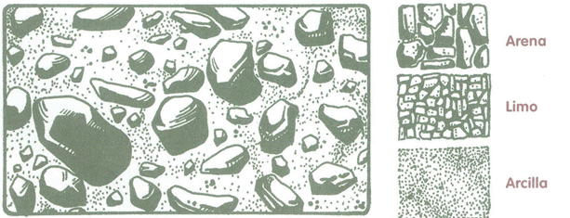
La fertilidad
Sabemos que para crecer las plantas precisan agua y determinados minerales. Los absorben del suelo por medio de sus raíces. Un suelo es fértil cuando tiene los nutrientes necesarios, es decir, las sustancias indispensables para que las plantas se desarrollen bien.
Las plantas consiguen del aire y del agua algunos elementos que necesitan, como el carbono, el hidrógeno y el oxígeno. Otros nutrientes esenciales están en el suelo: aquellos que los vegetales requieren en grandes cantidades se llaman nutrientes principales. Son el nitrógeno, el fósforo, el potasio, el calcio y el magnesio. Proceden de las rocas que dieron origen al suelo y de la materia orgánica descompuesta por los microorganismos. Los nutrientes deben estar siempre presentes en las cantidades y proporciones adecuadas.
Un suelo es fértil cuando:
- Su consistencia y profundidad permiten un buen desarrollo y fijación de las raíces.
- Contiene los nutrientes que la vegetación necesita.
- Es capaz de absorber y retener el agua, conservándola disponible para que las plantas la utilicen.
- Está suficientemente aireado.
- No contiene sustancias tóxicas.
Los suelos naturalmente cubiertos de vegetación conservan su fertilidad. Un ejemplo es el bosque: las raíces de los árboles sujetan la tierra, el follaje de las copas suaviza el impacto de la lluvia y la fuerza del viento. Las hojas secas que caen (hojarasca), junto con los animales muertos y sus excrementos, se pudren y son descompuestas por los microorganismos, formando humus. El humus es un abono orgánico que enriquece el suelo, aumenta la porosidad superficial, absorbe el agua lentamente y la retiene. Así, el suelo permanece húmedo por más tiempo, el agua no se escurre por su superficie y no se produce arrastre de tierra.
La sombra de los árboles permite el desarrollo de otras especies vegetales que no pueden crecer a pleno sol, como los helechos, orquídeas, musgos y líquenes. Diversos insectos y pájaros se alimentan de sus frutos y ayudan a la multiplicación de las plantas colaborando en la polinización de las flores y en la diseminación de las semillas.
También protegen el suelo las praderas de pastos bajos y tupidos: las gotas de lluvia y los vientos llegan al suelo a través de las hojas que atenúan su impacto y la tierra se mantiene entre sus raíces entrelazadas. El suelo es rico en humus debido al constante aporte de materia orgánica.
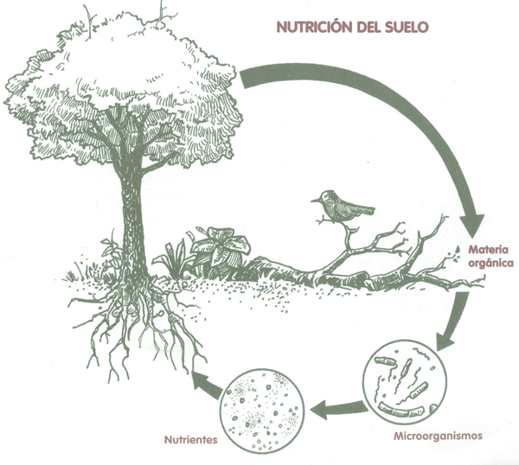
Fuente: FAO
https://www.google.com/url?sa=i&url=https%3A%2F%2Fwww.fao.org%2F4%2Fah645s%2Fah645s05.htm&psig=AOvVaw0BvTRbdPRlTTf94TjtA-38&ust=1738891184348000&source=images&cd=vfe&opi=89978449&ved=0CBQQjRxqFwoTCIiF6M3wrYsDFQAAAAAdAAAAABAE
Los terrenos cultivados gastan lentamente sus nutrientes y están más expuestos a la pérdida de suelo. El suelo arado opone menos resistencia a ser arrastrado por el agua y el viento. La erosión se intensifica en terrenos en pendiente y no protegidos por cortinas rompevientos y setos vivos, formados por árboles y arbustos. Además, el producto de la cosecha se usa como alimento o como materia prima para algunas industrias y no regresa al suelo para enriquecerlo. Si no actuamos para reponer la fertilidad perdida, después de varios años de cultivo continuo la tierra se agota. Por eso debemos cuidar el suelo que cultivamos, incorporando abono y materia orgánica.
Si queremos sostener nuestra productividad, base de nuestro desarrollo, debemos proteger el suelo. Su degradación tiene numerosas causas, pero las que agotan rápidamente la tierra son la erosión, la contaminación, la sobreexplotación de los pastos y la destrucción de los bosques.
Preguntas
- ¿Cómo se forma el suelo? ¿Cómo está compuesto? ¿Cuáles son las características de cada tipo de suelo?
- Mencione los nutrientes que necesitan las plantas.
- ¿Cuál es el proceso natural que mantiene la fertilidad del suelo?
- ¿Qué es el humus, cómo se forma y por qué los suelos ricos en humus son buenos para las plantas?
- ¿Cuáles son las características de una buena tierra para cultivar? ¿Por qué los terrenos cultivados pueden perder lentamente los nutrientes y agotarse?
- ¿Por qué los árboles, arbustos y pastos protegen el suelo?
- ¿Cuáles hábitos de cultivo son inadecuados porque agotan la fertilidad del suelo?
- ¿Cuáles son las prácticas agrícolas en las que se basa el desarrollo sostenible? Describa las formas de cultivo más convenientes para evitar que el suelo se erosione y pierda nutrientes.
- ¿Qué es la contaminación del suelo? ¿De qué forma se produce? ¿Los fertilizantes químicos y los plaguicidas mal utilizados pueden contaminar el suelo?
- ¿Por qué se utilizan abonos?, ¿Qué tipos de abono utilizan?, ¿Qué son los nutrientes y para qué se los usa?, ¿Cuánta agua necesitan las plantas?,¿Cuánto producen?
- ¿Cuáles son las ventajas de reponer la materia orgánica mediante el uso de abonos verdes, composte, plantación de leguminosas?
ACTIVIDAD
Objetivo: Identificar y diferenciar las clases de suelos de nuestra comunidad, saber cómo dos plantas iguales crecen de manera diferente si el suelo es diferente y las implicaciones de un buen fertilizante.
- Vamos a elaborar un muestrario de los suelos existentes en nuestra comunidad. Para ello, con la ayuda de vasos de vidrio o de plástico transparente, recogeremos muestras de los diversos tipos de suelos (diferente estructura, diferentes colores, diferente textura).
- Con la ayuda del profesor(a) empezaremos a clasificar los suelos según sus propiedades físicas y químicas.
- Posteriormente, a cada muestra de suelo le pondremos un cartelito indicando sus propiedades físicas, sus propiedades químicas y la utilidad o aprovechamiento de estos suelos para los cultivos.
- Cada uno de nosotros conoce las propiedades del suelo, ya sea porque hemos trabajado en nuestros chacos o porque lo hemos estudiado o aprendido de alguien. Por ello, ahora pongamos en común ese nuestro conocimiento. Puedes ir anotando todo aquello que te parece importante de la exposición de tus compañeros y aquello que no lograste averiguar.
- Luego de la exposición del profesor(a) sobre este tema, realiza un resumen de lo más importante y significativo para ti.
- Finalmente, anota las nuevas palabras que hayas aprendido y el significado de estas.
Actividades Complementarías
Para una mejor comprensión del tema, te sugerimos intentes hacer germinar semillas idénticas en dos o más tipos de suelos. Para ello sigue las siguientes instrucciones:
- Llena una bolsita nylon de tierra de dos lugares diferentes.
- Coloca en cada una semilla de la misma especie (hortalizas, medicinales, ornamentales, etc).
- Riega y observa que le del sol a cada una por igual, utiliza un abono verde, natural o fertilizantes adecuado en ambas.
- Observa cómo crece cada semilla y en qué tipo de suelo desarrolla mejor y más rápido.
Tomado y adaptado de ECOLOGIA Y ENSEÑANZA RURAL. Nociones ambientales básicas para profesores rurales y extensionistas. Estudio FAO Montes 131

